代金券申请操作手册

一、申请流程
（当前已为各单位的云主管配置好账号权限，后续步骤需用各单位的云主管账号进行申请）
1、登录BCP平台https://bcp.ctyun.cn/，使用云台扫码登录（如没有云台，可进入cloudoa.ctyun.cn下载app）
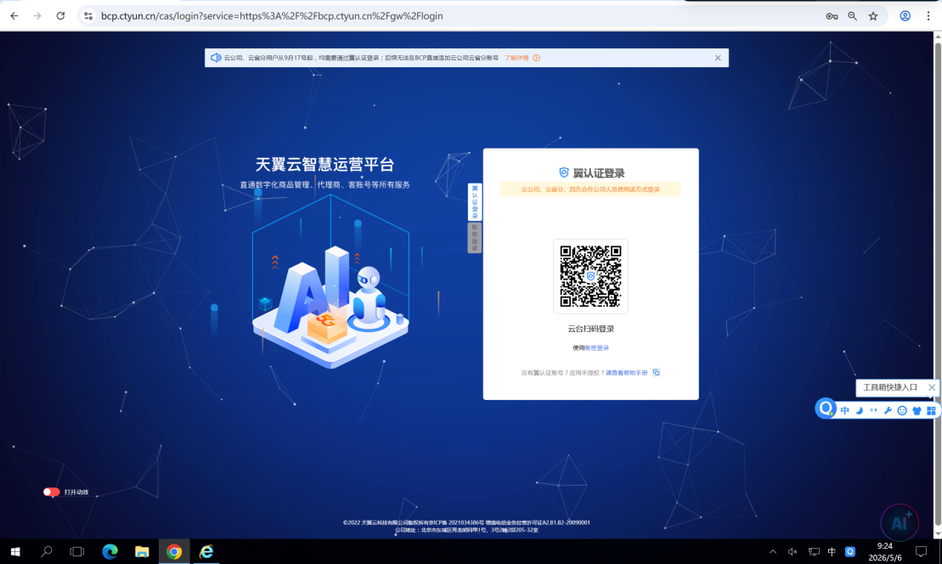

2、右上角切换云省分身份
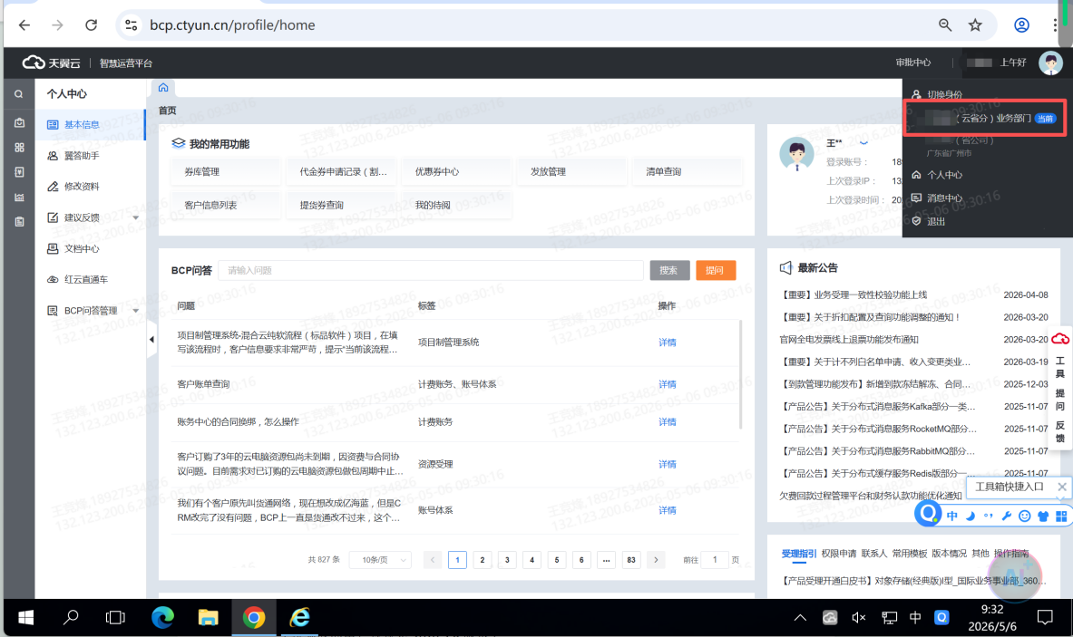

3、点击【CRM】-【优惠券中心】-【代金券申请】
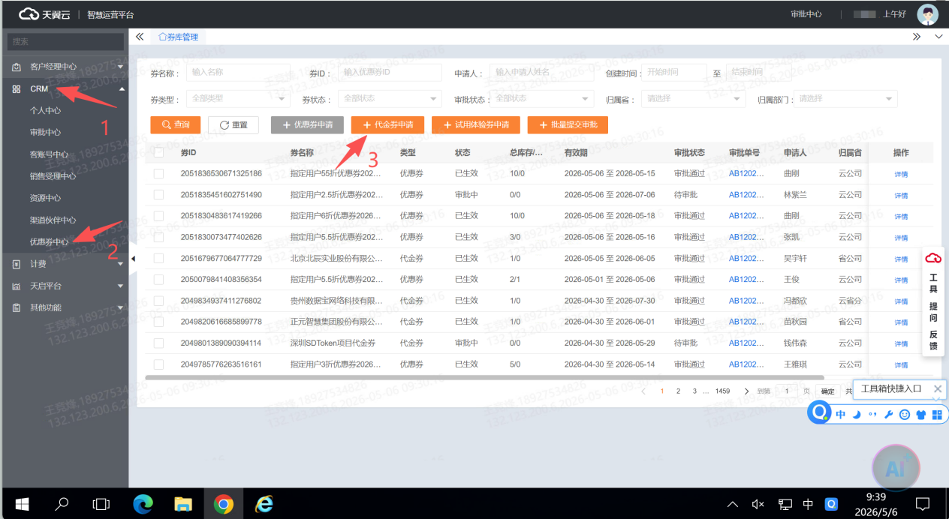

4、“归属”选择省公司-广东省；“客户渠道”选择省公司，“销售渠道”选择线下，“用户类型”选择后付费。
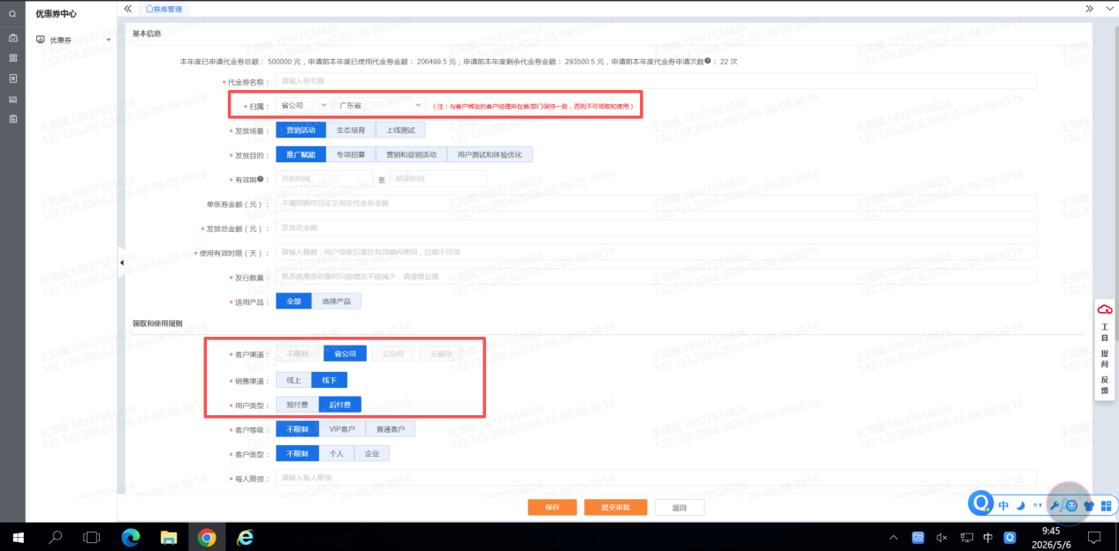
其他内容按照实际情况和资审规则填写，如资审时申请的使用有效时限和适用的产品。
注意：每行内容均需填写，不可留空，如单张券金额。

5、在附件中上传资审审批文件；“券类别”选择专用券；“发放方式”选择上传派发清单，按照清单模板填写客户账号邮箱和申请的代金券金额。
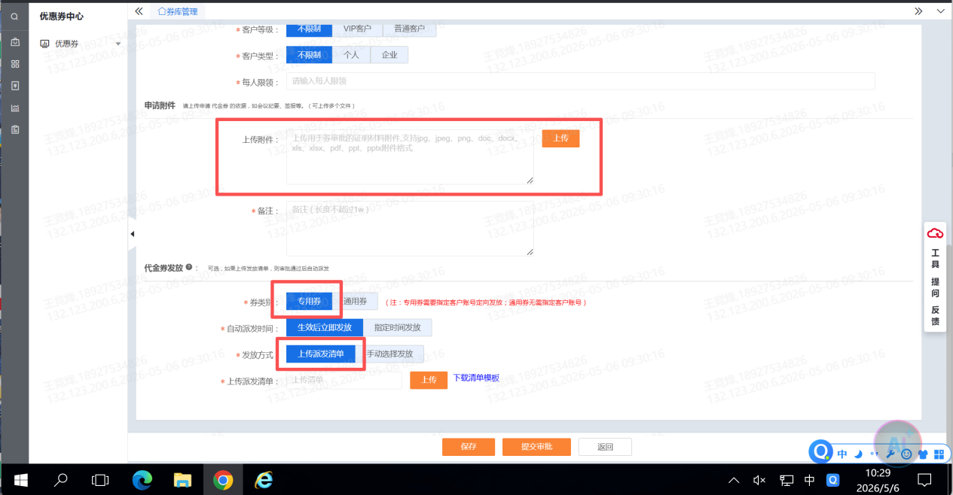

6、提交审批后，审批方式选择默认即可自动流转到已配置的代金券审批管理员。
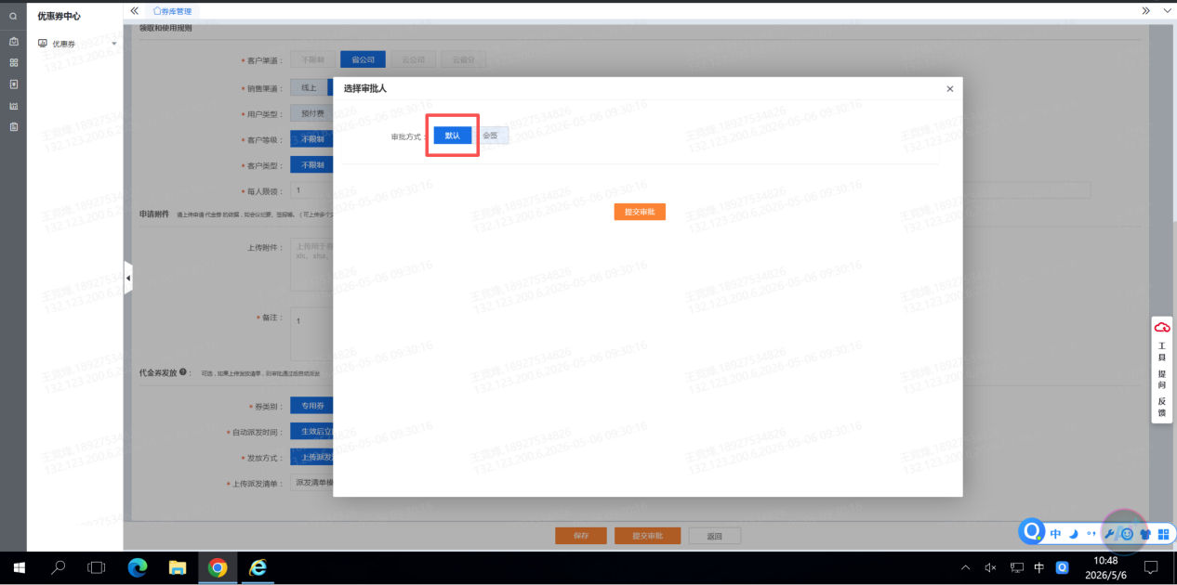

7、点击右上角【审批中心】-【我的申请】-【查看】具体审批单，可以看到当前流转进度。
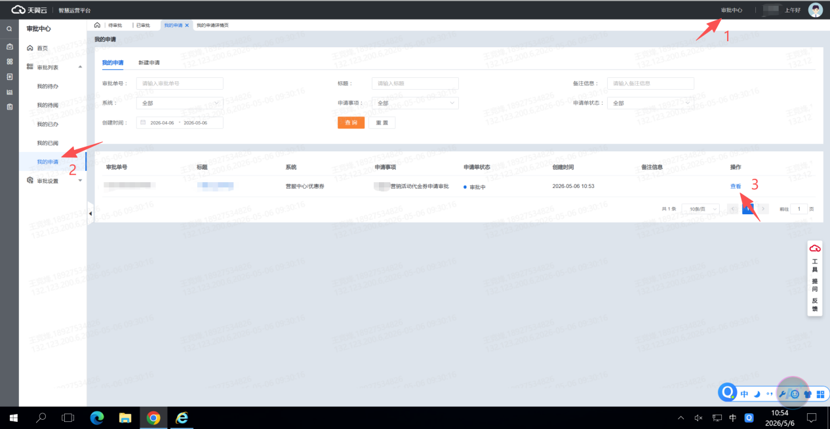
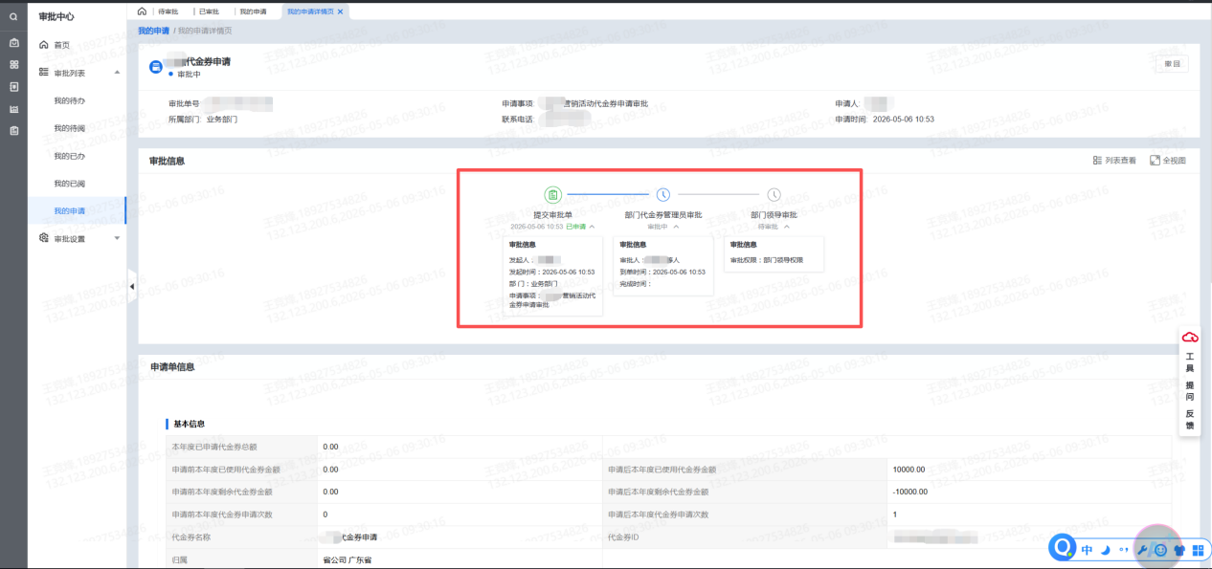

二、代金券抵扣方式
1、发放代金券后，代金券抵扣需使用预付费方式，可在BCP修改客户账号的【用户下单属性】-【支付方式】为【预付费】或者【混合支付】。
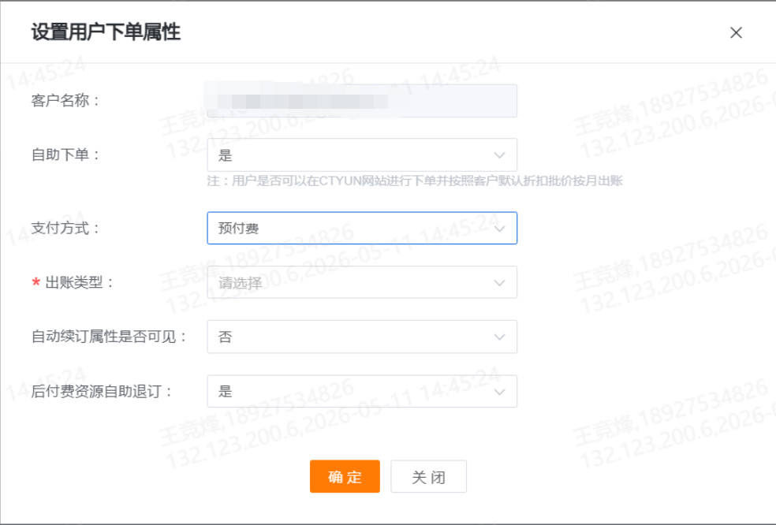
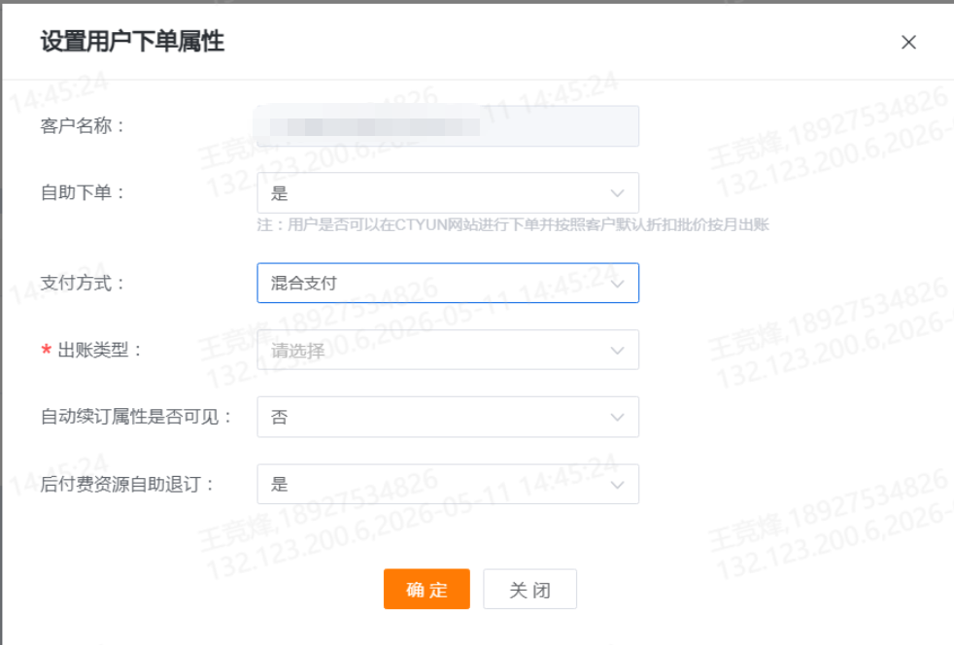
2、线上订购资源时，先留意代金券是否有激活，然后选择预付费的方式进行支付。
（Token推理服务的订购会根据账号支付方式自动下单，所以可设置账号支付方式只为预付费）
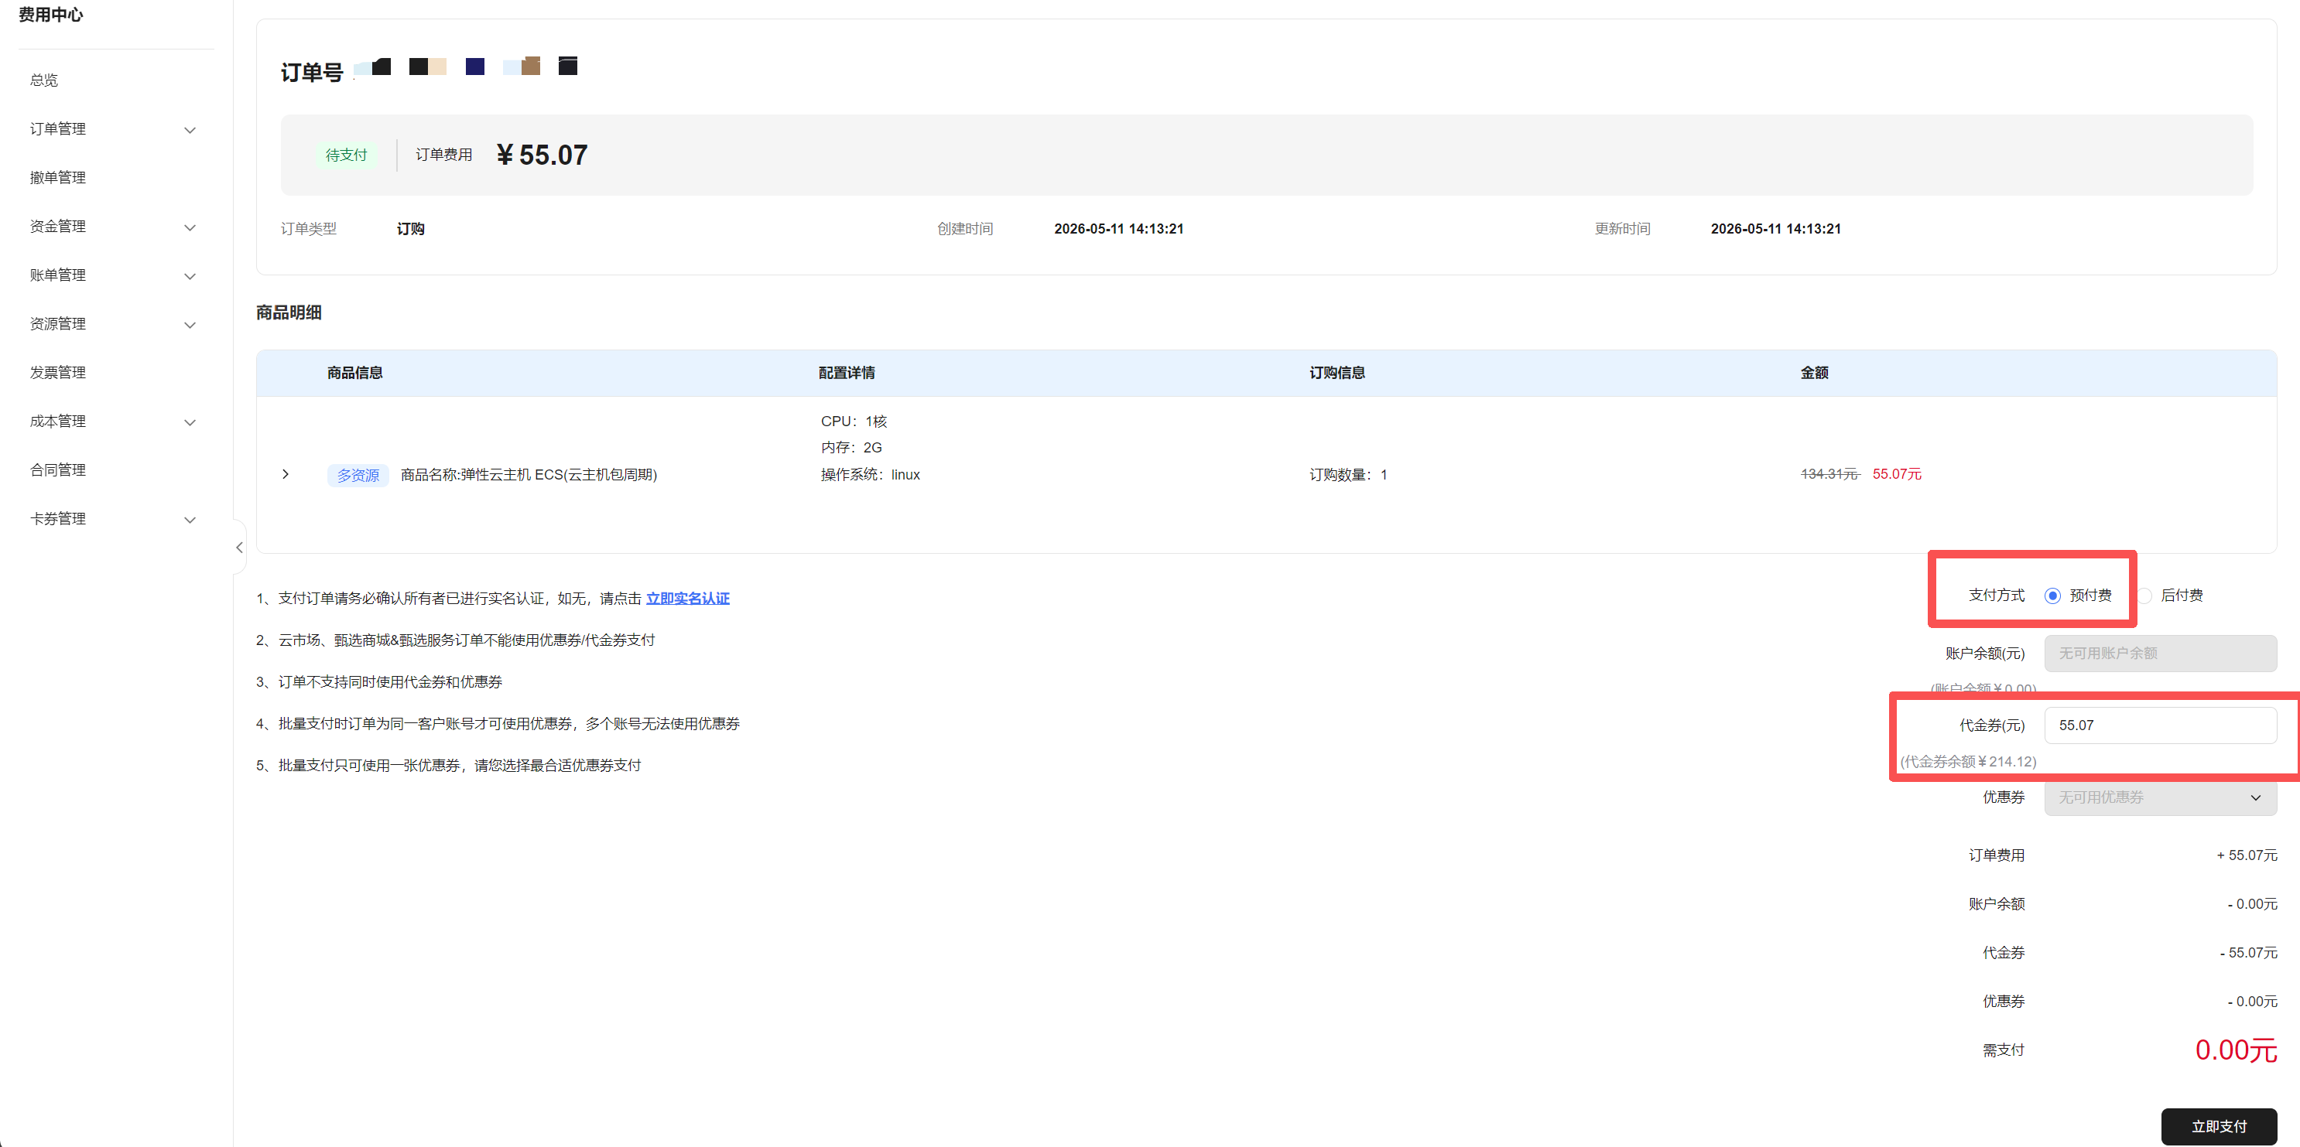

三、代金券使用情况查看
使用代金券后，可在客户账号【费用中心】-【卡券管理】-【代金券管理】，查看代金券使用抵扣情况。
